Министерство образования и молодежной политики
Свердловской области
ГАПОУ СО «Екатеринбургский колледж транспортного строительства»

Специальность 09.02.07: «Информационные системы и программирование»

Разработка информационной системы «Разработка автоматизированной системы для кафе»

Пояснительная записка
к курсовому проекту
КР-ПР-41-21-2026-ПЗ

Разработал:
Студент гр. ПР-41 ______________/М.К. Шмелев
Руководитель ______________/ Д.О. Гариев

2026
Министерство образования и молодежной политики
Свердловской области
ГАПОУ СО «Екатеринбургский колледж транспортного строительства»
Специальность 09.02.07: «Информационные системы и программирование»

Разработка информационной системы «Разработка автоматизированной системы для кафе»
Курсовой проект
КП-ПР-41-21-2026-ПЗ

2026
Оглавление
Введение 5
1 Постановка задачи 6
1. Описание предметной области 6
2. Требования к программному продукту 8
2 Проектирование 11
2.1 Проектирование логической структуры 11
2.2 Проектирование физической структуры 15
3 Разработка и тестирование 23
Заключение 31
Список использованной литературы 32
Приложение 33
Приложение А 34
Приложение Б. UI сервера 36
Приложение В. Интерфейс программы 37
Приложение Г. База данных. 42

Введение
Информационные технологии сегодня являются ключевым фактором в нашей жизни и на каждом предприятии. Сфера услуг общественного питания также нуждается в автоматизации рутинных процессов, связанных с заказами. Компании ищут лучшие автоматизированные системы из-за высокой конкуренции за сотрудников и клиентов.
Актуальность темы подтверждается тем, что каждый день создаются новые организации, которым требуются такие системы. На рынке много предложений: есть как дорогие решения, так и попроще для менее популярных заведений. Всё зависит от требований заказчика.
Целью курсового проекта является разработка автоматизированной системы, состоящей из серверной части и клиентского приложения, для автоматизации обработки заказов в кафе.
Задачи, которые необходимо выполнить для достижения поставленной цели:
- Выполнить анализ предметной области.
- Провести обзор существующих аналогов и показать преимущества собственной разработки.
- Реализовать базу данных и логическую структуру приложения.
- Реализовать серверную часть приложения.
- Реализовать клиентскую часть приложения.
- Разработать пользовательский интерфейс.
- Осуществить тестирование разработанных модулей.

1 Постановка задачи

Описание предметной области
Предметной областью является управление предприятием общественного питания.
В настоящее время, если в заведении нет автоматизированной системы, процесс выглядит так: официант принимает заказ, записывает его в блокнот, затем передает данные кассиру и повару.
Этот подход очень неудобен, если в зале более пятидесяти столов и все они заняты, а официантов всего один или два человека, они физически не успеют качественно обслужить всех гостей. При высокой нагрузке смысл ручного метода пропадает.
Отсутствие контроля провоцирует целый ряд ошибок – блюда часто выносятся не на те столы, что вызывает раздражение гостей и конфликт с персоналом.
Отдельная проблема - нарушение курсов подачи. Официант может вынести десерт раньше основного блюда, что испортит впечатление от вкуса и от вечера. Кроме того, важна одновременная подача: если гости заказали два блюда, недопустимо принести одно блюдо, заставив второго гостя ждать и смотреть, как первый ест. Диаграмма, изображенная на рисунке 1. отображает данных подход.
Также существует риск кражи: сотрудники могут обманывать руководство, присваивая разницу между чеком и полученными деньгами. В разрабатываемой системе происходит учет денежных средств, что обеспечивает отчетность. Из этого можно сделать вывод: в XXI веке ни одно предприятие общественного питания не сможет выдержать конкуренцию, и работать без автоматизированной системы.

Диаграмма показывает протекающий процесс актеров без автоматизированной системы, гость заказывает позицию, оплачивает. Официант записывает в блокнот заказ, передает данные на кассу. Касса передает официанту чек на оплату. Повар готовит заказ и отдает официанту. Рисунок 1.

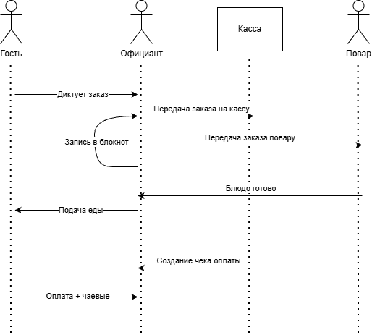
Рисунок 1 – Диаграмма последовательности.

Требования к программному продукту
Проектируемая система должна выполнять следующие задачи:
- Авторизация и доступ к функционалу по ролям: Система должна авторизировать пользователя (Администратор, официант, повар).
- Управление меню: Администратор имеет возможность редактировать, добавлять, удалять, позиций меню, смена стоимости, категории и описания.
- Приём заказов: Официант через приложение создает заказ, привязывает его к столу и добавляет блюда и так же может менять заказ.
- Статусы заказов: Администратор или же официант могут его изменять, но если заказ попал в систему автоматический: то будет иметь статус выполняется иначе он будет иметь статус завершен.
- Вывод всех позиций: как для официанта, так и для повара вывод позиций, которые нужно отдавать.
- Оплата: Автоматический расчет стоимости.

Сравнение программного обеспечения с его аналогами:
На таблице 1 проведено сравнение аналогов.
  - IIKO – предоставление комплексной автоматизированной системы, решение для всех типов заведений. Охватывает все аспекты бизнеса – от кассы до склада. Недостаток в том, что имеет высокую стоимость для малого бизнеса от 10 – 32 тыс. руб.
  - R-Keeper – для сложных и очень крупных сетей. Архитектура и зависимость к оборудованию, плюсом нужен обученный человек чтобы постоянно следить за системой. Огромное количество разных модулей продаж. Дорогая система – для покупки полной версии приложения как от 60 – 150 тыс. руб.

- Разрабатываемая система – Менее нагруженная, бесплатная, не требует мощного ПО, можно обойтись без pos – терминалов. Запутаться в функциях не получится, есть базовые и готовые решения для обработки заказов. Это экономит время обучение персонала, сложность минимальная. Низкие системные требования – этот продукт можно развернуть на любом офисном пк. И заказчик получает полный контроль над сервером что в будущем играет большую роль в расширении и масштабировании.

Таблица 1 - сравнение лидеров рынка с разрабатываемой системой
Продукты: | IIKO | R-Keeper | Разрабатываемая система
аудитория | Все типы заведений | крупные ресторанные сети. | Малый и средний бизнес.
Стоимость внедрения | Средняя варьируется от 10.000 – 32.000 тыс.руб. еще ежемесячная подписка | Высокая (60 000 – 150 000 руб. за полную версию). | Бесплатная (затраты только на разработку и внедрение).
Оборудование | Требуются POS-терминалы и совместимое оборудование. | Высокие требования к ПК и POS - Терминалам | Низкие требования. Работает на любом офисном ПК,
Сложность  обучение | Охватывает все аспекты (от кассы до склада), требует обучения. | Высокая сложность. Очень много модулей ведения учета. | Минимальная сложность. Быстрое обучение персонала.
Обслуживание | Требует техподдержки. | Требуется обученный специалист. | Простое. Не требует обученного специалиста.
Функциональность | Комплексная (Касса, Склад, Кухня, Финансы, Персонал). | Мощная система с разными вариантами продаж. | Готовое решения для обработки заказов, ничего лишнего.

Чтобы все задачи были реализованы правильно к проекту предъявляются следующие требования.
Функциональные требования:
Операции над пользователем: Аутентификация пользователей: система требует ввод логина и пароля. Регистрация пользователя: требует ФИО, логин, пароль. Выбор роли, но только через права администратора. Так же вывод авторизованных пользователей.
Операции над заказом: Создание заказа: система требует выбрать позицию из списка меню, и привязывает заказ к определенному столу Редактирование заказа: Возможность удаление и добавления позиций в заказ, количество порций. Автоматический расчет стоимости: система мгновенно рассчитывает стоимость заказа при любом изменении. Отправка повару: Передача данных на кухню, вывод позиций для готовки. Закрытие: когда гости готовы оплатить официант закрывает заказ и предлагает оплатить счет, смена статуса заказа “Оплачен”, “Готов” смена зависит от действий с заказом.
Управление меню: Просмотр и редактирование позиций: возможность добавления и удаления. Управление статусом: показывает в стопе-листе ли блюдо. Ценообразование: изменение стоимости блюд.
Кухня: подробный вывод заказов и детализация позиций (номер стола, название блюда, количество), контроль готовности.

Проектирование
Проектирование важная часть в разработке программного обеспечения (ПО)
Начнем с того какие требования для проекта автоматизированной системы для кафе:
Стек технологий сервер:
- Бекэнд: ASP.NET Core API, .NET 9. С#, Слоистая архитектура.
- Представление (UI): WPF (приложение), .NET 9
- База данных: SQL Server, и объектно-реляционный преобразователь (ORM) Entity Framework.
- Безопасность: JWT (JSON Web Token), BСrypt – Шифрование пароля.
- Документация API: Swagger
Стек технологий клиент:
- Бекэнд: .NET 9, С#.
- Представление (UI): WPF (приложение), .NET 9
- Паттерн: Code-Behind (Event-driven)"
- Взаимодействие с API: HttpClient, Text.Json.
- Дизайн: MaterialDesignInXamlToolkit

2.1 Проектирование логической структуры
Логическая структура построена на основе модели баз данных. Главная задача была сделать правильную структуру, следуя современным практикам, чтобы обеспечить модульность и возможность масштабирования. Для понимания представлена ER Диаграмма базы данных, изображенная на рисунок 2. Которая служит основой для проектирования базовых классов сущностей, Она показывает связи сущностей, ключи.

ER-Диаграмма показывает связь сущностей и ключи каждой таблицы.
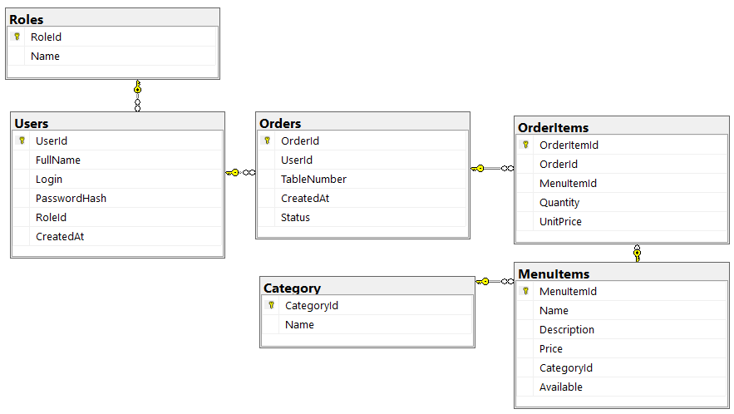
Рисунок 2 - ER Диаграмма

Основными сущностями являются: User, Order, MenuItem, OrderItem, вот что они из себя представляют:
User – ключ таблицы UserId. Остальные поля: Login, PasswordHash, FullName. Имеет связь многие к одному с сущностью Role.
Order (Заказ) – главная сущность, отражающая обслуживания клиента. Ключ OrderId. Остальные поля: TableNumber, Status, CreatedAt, UserId. Связи: Связана с User (официант, открывший заказ) и содержит список OrderItems.
MenuItem - справочник блюд и напитков. Ключ MenuItemId. Остальные поля: Name, Description, Price, Available, CategoryId. Связи: относится к одной Category.
OrderItems – позиция заказа. Ключ OrderItemId. Остальные поля: OrderId, MenuItemId, Quantity, UnitPrice.
Category – категории блюд. Ключ CategoryId, Остальное Name.
UML – Диаграммы: Для того чтобы понимать проект нужно ознакомится с диаграммами. Файловое древо: структура проекта и папок, какие классы, интерфейсы, Dto, изображено на: рисунке - 5. Диаграмма последовательности показывает, как протекает бизнес-процесс во время его работы, как работают сотрудники, система, представлено на: рисунке 3.
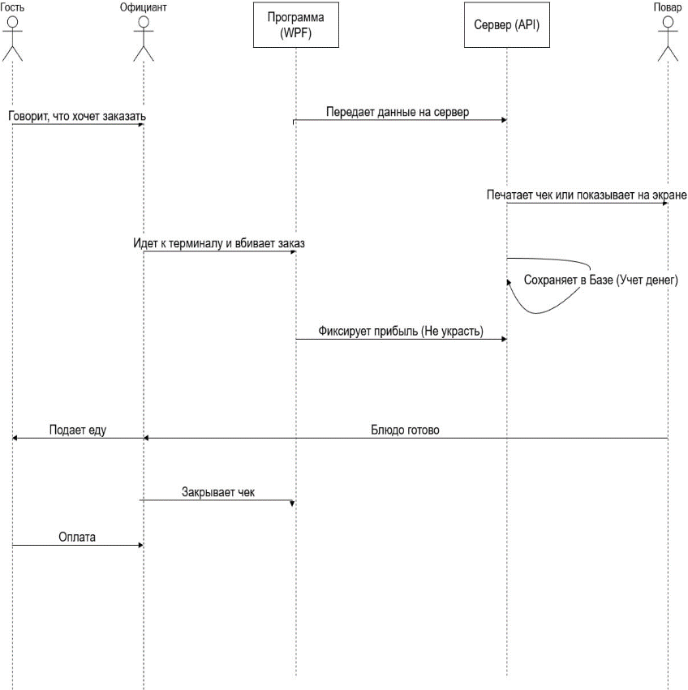
Рисунок 3– Диаграмма последовательности с использованием системы

Процесс взаимодействия можно описать таким: Официант принимает заказ у клиента, заводит заказ в систему, дальше данные отправляются по API на обработку на сервер с ними происходит прописанная логика и сервер возвращает ответ, дальше заказ переходит на кухню к поварам, когда они приготовят его отмечают в клиент приложении, заказ уходит на сервер и отмечается как готов и официант его приносит клиентам. Далее спроектирована диаграмма прецендентов.
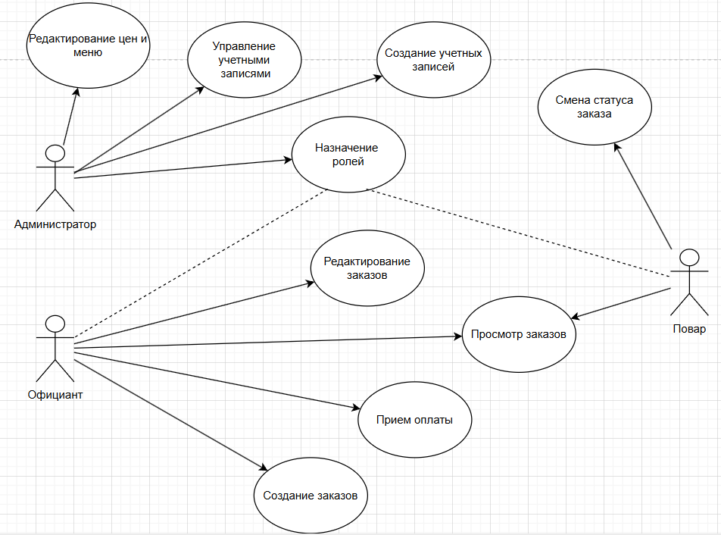
На диаграмме изображена последовательность действий при выборе автоматизированной системы для обработки заказов. Клиент заказывает у официанта позиции, корректирует заказы, производит оплату. Официант обрабатывает заказ и вбивает его в систему, Программа WPF это связь между персоналом и сервером, то, что требует персонал то и отправит приложение на сервер. Сервер API здесь основная логика обработки заказов. Повару предоставлен вывод заказов, готовит и отмечает, что приготовил в систему. На рисунке 4 изображена диаграмма вариантов использования (прецедентов).
Рисунок 4 - Диаграмма прецендентов
Диаграмма показывает актеров, которые оперируют с автоматизированной системой. Каждый актер делает свое дело, официант и повар вместе могут смотреть товары, менеджер управляет меню, учетными записями. Это диаграмма показывает процесс взаимодействия прецендентов.

2.2 Проектирование физической структуры
Физическая структура продукта реализована в соответствии с паттерном архитектуры N-Layer (Многослойная архитектура) на платформе .NET 9. Проект будет организован в виде решения CafeSolution. Файловая структура проекта выглядит следующем образом.
  - Controllers: (OrdersController.cs, MenuController.cs, UserController.cs) – слой представления, отвечает за прием HTTP запросов от клиента (WPF), валидация данных на входе, отвечает и принимает данные в формате Json.
  - Services: (OrderService.cs, UserService.cs) – Слой бизнес логики. Здесь происходят вычисления заказов, управление пользователями, управление транзакциями.
  - Repositories - Отдельный слой, который работает с базой данных не знает о сервисе и контроллере. Предоставляет базовые методы CRUD с моделями.
  - Models - Модели, которые на прямую связаны с таблицами базы данных.

DTOs - Объекты для передачи данных между клиентом и сервером. Разделены по папкам (MenuItems, OrderItems, Orders, Roles, Users. Data (CafeDbContext) – Контекст базы данных, отвечает за соединение с СУБД.
В качестве выбранной базы данных будет использоваться MS SQL и будет управляется через SQL SERVER. Взаимодействие с бд будет использована библиотеке EF-Core (Entity Framework). Каждая модель из папки Models = таблица базы данных. Миграции бд в папке Migrations. Чтобы понимать, как работает система, а именно паттерн ниже представлена блок - схема на рисунке - 5. На изображение файловое древо проекта показано какой паттерн проектирования использован для автоматизированной системы, и в какой последовательности взаимодействует каждый модуль паттерна.
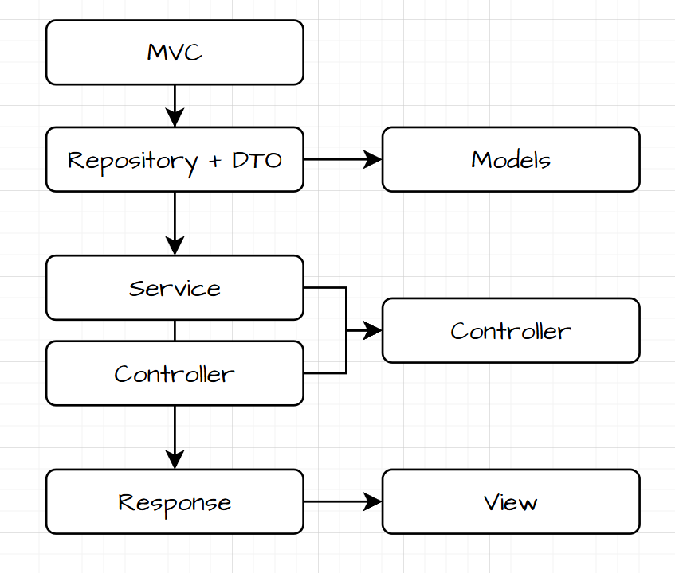
Рисунок 5 - Файловое древо проекта

Для документирования API – конечных точек для клиента будет использоваться swagger. У HTTP есть свои методы: GET – получить, POST – создать, PUT – обновить, DELETE – удалить, PATCH – частичное обновление. Ниже представлено документирование конечных точек API в swagger.
Menu – здесь конечные точки категории menu, а именно получение (GetMenu), добавление (Add), обновление (Update), удаление (DeleteItem), получение по id (MenuItemId). Права администратора требуются: Add, Update, DeleteItem, MenuItemId. все это представлено на рисунке 6. Для запросов по адресу Menu используется DTO: MenuItemResponseDto – возвращает ответ после запроса к конечной точке, сам класс выбирает что возвращать в ответ вместо полного готового объекта. CreateMenuItemDto – когда идет обращение к конечной точке то данный класс реализует макет данных который должен прийти. UpdateMenuItemDto – когда выбран объект, который нужно обновить используется этот класс он не позволяет обновлять все поля, а только которые в нем прописаны.
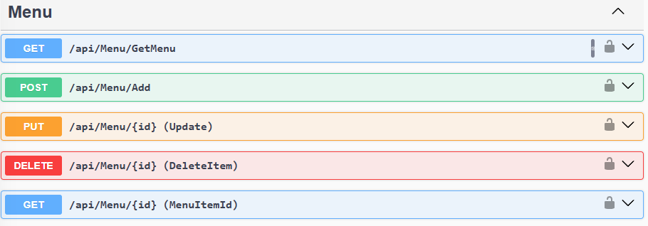Рисунок 6 - Конечные точки Menu
Orders - здесь конечные точки категории orders, а именно создание заказа, получение всех заказов, получение по id, добавить позиции в заказ, удалить заказ, получить заказ привязанный к user, получить статус заказа, обновить статус заказа, и удалить позицию из заказа, все это представлено на рисунке 7.
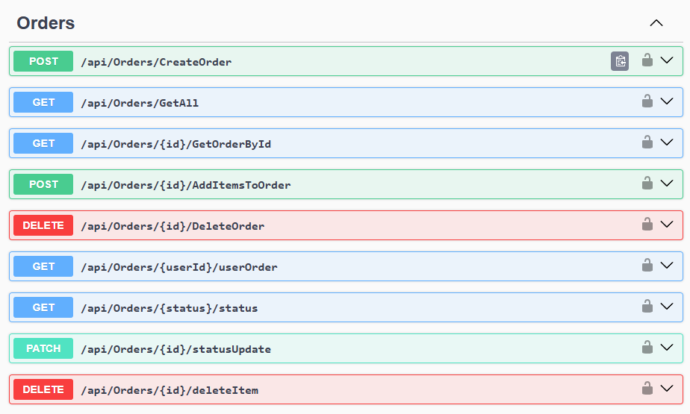
Рисунок 7 - Конечные точки
Для запросов по адресу Orders используется DTO OrderResponseDto – возвращает полный ответ сервера после создания или запроса заказа, содержит статус, дату создания и вложенный список блюд, скрывая служебную логику. CreateOrderDto – реализует макет данных при создании нового заказа, требует указать сотрудника, номер стола и список позиций. OrderItemDto – используется как вложенный объект, описывает конкретное блюдо и его количество в составе заказа.
User - здесь конечные точки для управления над пользователем: войти в приложение (Login), получить пользователей (User), регистрация пользователя (Register), удалить пользователя (DeleteUser), получить пользователя по Id (GetUserId), и обновить данные пользователя (UpdateUser). Данные конечные точки используются для управления учетными записями пользователей системы, а именно изменять, удалять, сохранять, добавлять. Права администратора требуются: (api/User), DeleteUser, GetUserId, изображено на рисунке 8.
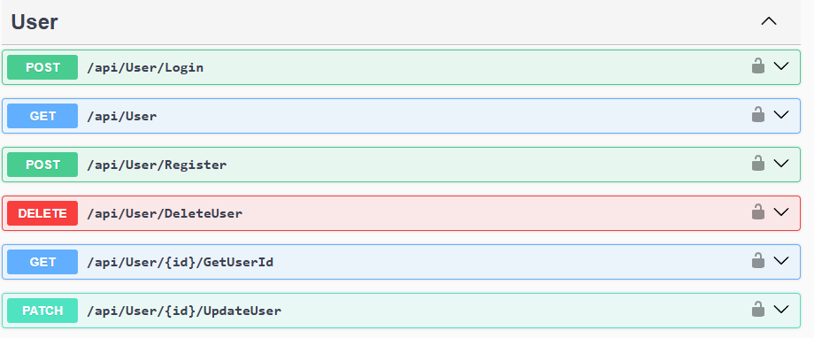
Рисунок 8 – Конечные точки User

Клиент будет использовать программу WPF (Windows Presentation Foundation)– это фреймворк для создания, современных десктопных приложений для Windows. Его работа будет заключатся в следующем: UI – главное в этом приложении, если будет удобен дизайн то и будет проще делать заказы а значит больше прибыли это все показывает как важно делать информативную и понятную разметку xaml для WPF, создание заказов в клиенте и их отправка на сервер по конечной точке API, а также принятие ответов от сервера. Его суть заключается быть почтальоном среди сервера и клиента. Для безопасности я буду использовать JWT токен и BСrypt для шифрования пароля и вот почему: Пароли очень важная атрибуция объекта пользователя если бд взломают или cделают SQL инъекцию, то узнают пароли и испортят данные.
Сравнение выбора средств: BCrypt.Net-Next – безопасное хранение паролей C# (и .NET), это библиотека используется только для паролей она не шифрует отдельные данные, она медленная по сравнению с аналогами, но проста в использовании для системы, использует криптографическую хеш-функцию.
JWT - это безопасность, не нужно будет много раз входить в приложение если что то случится например перебои с интернетом, чтобы повар и официант не смог менять цены и позиции меню, в токен вшита роль входящего сотрудника. В сравнении с cookie выбранный JWT имеет несколько преимуществ: сервер не хранит состояние сессии что снижает загрузку, проверка токена происходит на сервере, не надо будет обращаться к бд очень часто. Токен использует криптографическую подпись.
.NET 9 и asp.net core, потому что они идеально подходят к созданию API, фреймворк очень удобен тем, что выполняет много автоматических задач, например он маршрутизирует запросы, какой контроллер обрабатывает HTTP запрос (GET, POST, PUT, DELETE). Преобразует объекты в форматы JSON для отправки клиенту и на оборот десереализует. Управление жизненным циклом с помощью middleware – конвейером. И предоставляет готовые ресурсы для создания точек.
MS SQL – реляционная БД, хорошо работает с .NET, не сложная, можно управлять через интерфейс в программе SQL Server, через визуал проще взаимодействовать с данными и управлять ими, так же возможно подключить к Visual Studio и управлять ее данными через IDE. Паттерн я выбрал чтобы каждый слой не знал о друг друге, система не маленькая и так проще будет тестировать каждый блок и чинить в случае поломки.
- WPF – Мощный фреймворк для десктопных приложений, работает с .NET на чем и работает автоматизированная система, оптимизирована под API. По сравнению с аналогами он гарантированно хороший выбор. Аналоги:
- UWP - Universal Windows Platform довольная устаревшая система, на замену ему пришел WinUI 3, он менее гибкий по сравнению с WPF или WinUI, также не совместим с версией < windows 10.
- Avalonia UI – мощный фреймворк для создания десктопных приложений на windows похож на WPF но он является сторонним решением (не от Microsoft) и ориентирован в первую очередь на кроссплатформенность (Linux, macOS).
Таким образом, выбранный стек технологий (ASP.NET Core Web API + MS SQL Server + WPF) полностью соответствует техническим требованиям проекта, обеспечивает необходимый уровень безопасности (JWT) и позволяет реализовать автоматизированную систему для предприятия общественного питания.
Макеты приложения:
- Страница администратора указан на Администратора, Он управляет профилями пользователей.
- Страница Меню указана на рисунке 10, здесь мы видим меню, заказы, категории.
- Страница входа в приложение показана на рисунке 9, тут обычный вход в приложение с логином и паролем.
- Страница заказа указана на рисунке 12, редактирование, удаление, добавление заказа, полное управление, деление на разные счета.
Все страницы будут в приложение WPF автоматизированной системы, это примерный дизайн каждого экрана приложения, будет синхронное отображение данных с сервера. Это будет инструментом для управление автоматизированной системы кафе.

- Вход в систему.
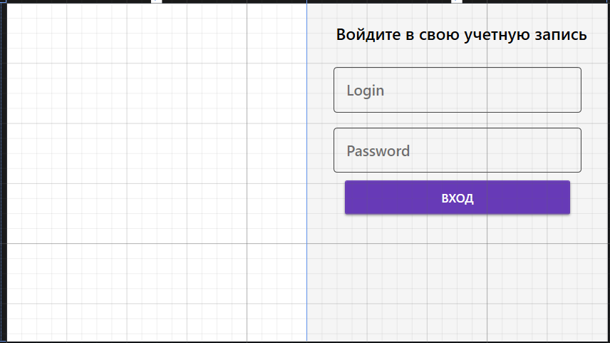
Рисунок 9 - Страница входа
- Главное меню (Для Официанта, повара, администратора)
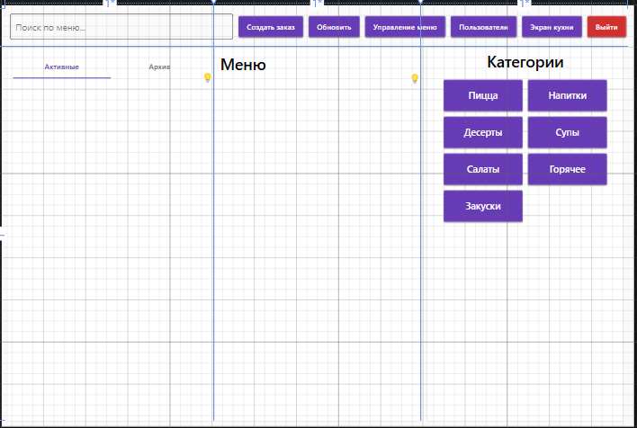
Рисунок 10 - Страница меню

- Управление пользователями (Только для администратора)
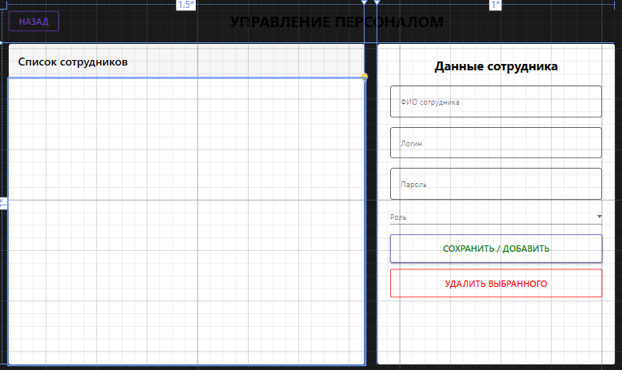
Рисунок 11 - Страница Администратора
- Состав заказа, редактирование, разделение на счета (Повар, Администратор, Официант)
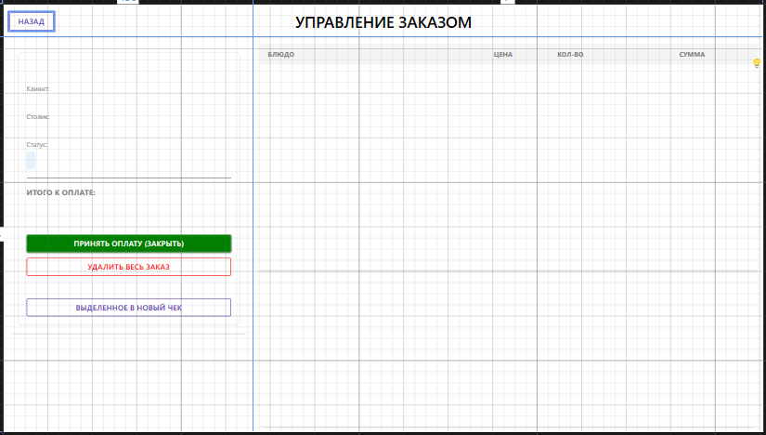
Рисунок 12 - Страница заказа

3 Разработка и тестирование
Разработка программного продукта велась с использованием многоуровневой архитектуры (N-Layer), что позволяет разделить ответственность между компонентами системы. Реализация серверной части (ASP.NET Core Web API) построена на основе трех слоев, а именно:
- Web Layer (Controllers) – принимает HTTP-запросы.
- Service Layer (Services) — содержит бизнес-логику.
- Data Access Layer (Repositories) — взаимодействует с базой данных через Entity Framework Core.
На рисунке 12 показано то, как в файле Program.cs настроены внедрение зависимостей (DI - Dependency Injection) Что связывает интерфейсы и их реализацию.
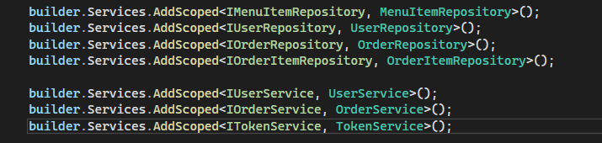
Рисунок 12 - DI
Модуль аутентификации и безопасности. Безопасность реализована с использованием JWT-токенов. Сервис TokenService генерирует токен, содержащий ID, Login, и его роль (все это Claims). Реализация на рисунке 13
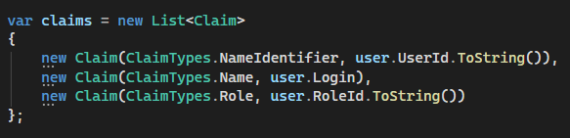
Рисунок 13 Данные пользователя в токене
Одна из главных функций системы является обработка заказов. Реализация этого модуля начинается с контроллера OrdersController, который предоставляет API-методы для создания и управления заказами указан на рисунке 14 . Метод создания заказа в OrderService показывает основную логику: валидацию блюд, расчет стоимости и сохранение в БД.
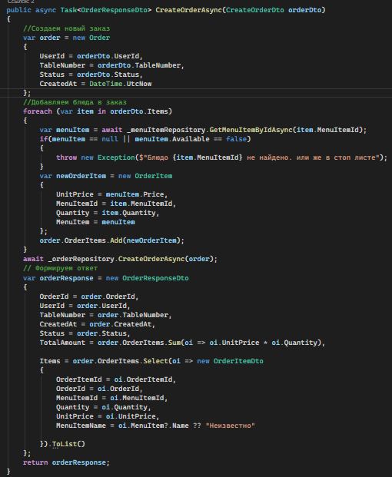
Рисунок 14 - Создание заказа

Серверная часть приложения развертывается в Docker-контейнере. Для обеспечения переносимости, изоляции, упрощения процесса развертывания использовалась контейнеризация Docker. Это гарантирует одинаковое поведение приложения как на локальной машине разработчика, так и на сервере. Конфигурация контейнера описана в Dockerfile, представленном на рисунке 15.
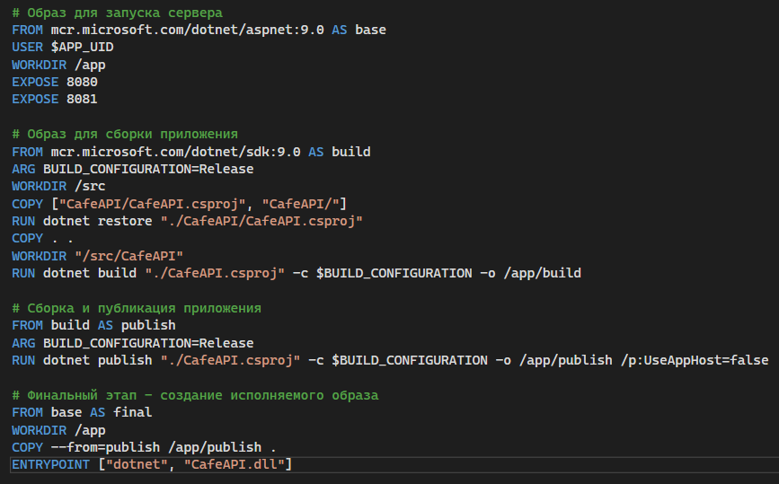
Рисунок 15 – Dockerfile

В программе Docker идет демонстрация запущенного контейнера, в котором находится база данных (cafedb) и сервер api (cafeapi) продемонстрировано на рисунке 16.
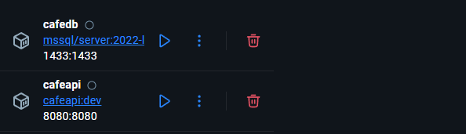
Рисунок 16 – Контейнер
Отправка данных в клиентском приложении реализовано через: класс ApiService взаимодействует с сервером для управления данными через экземпляр _httpClient. Ниже представлен пример метода авторизации на рисунке 17.
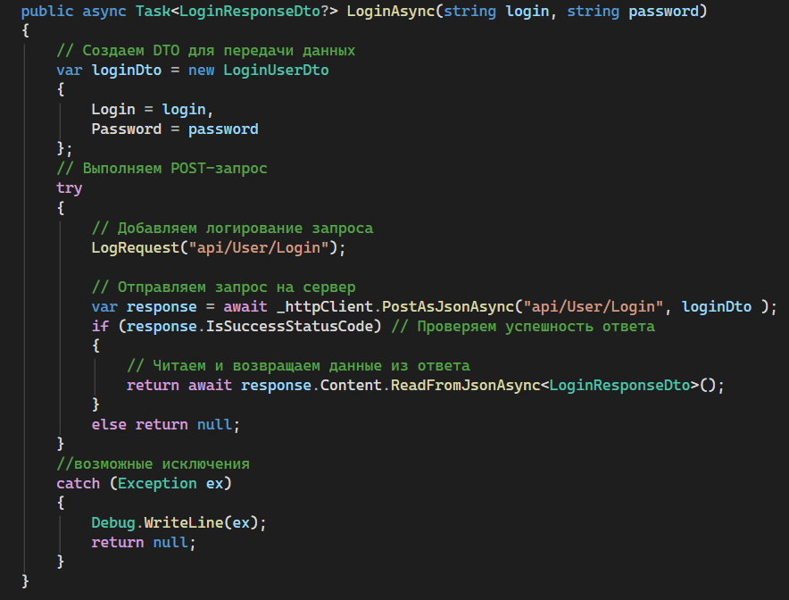
Рисунок 17 - Авторизация (по API)

Метод обновления профиля. Явно показано как берет ссылку на эндпоинт, сереализует объект и отправляет на сервер. Рисунок 18
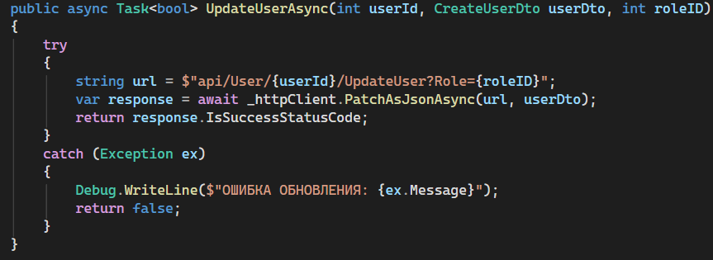
Рисунок 18 - Обновление профиля
Кроме авторизации и обновления профиля, важной частью клиентского приложения является добавления позиций в заказ (MainPage). В файле MainPage.xaml.cs реализована логика добавлений позиции меню в заказ. Демонстрация на рисунке 19.
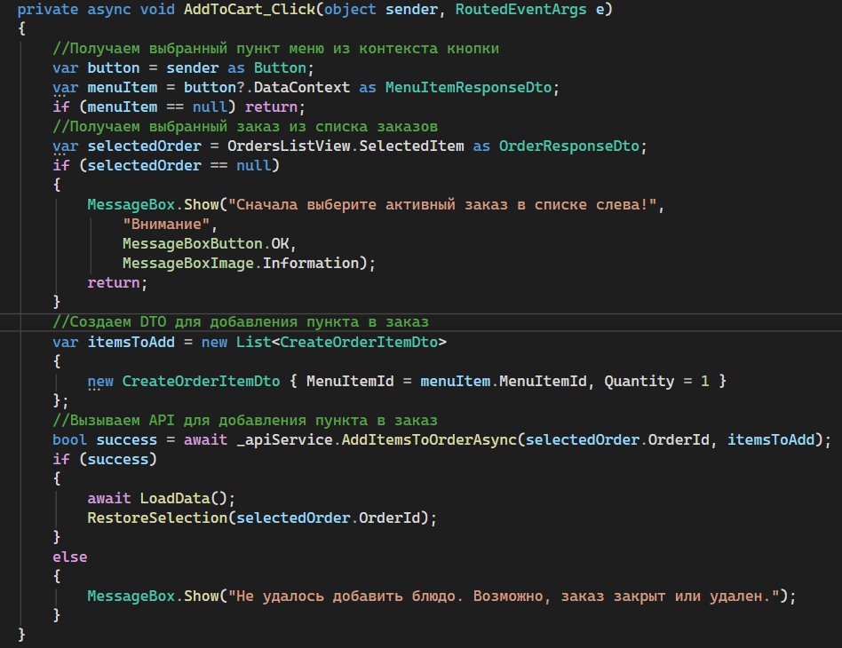
Рисунок 19 - Карточки товара
Тестирование программного продукта проводилось с целью проверки корректности работы реализованных модулей, устойчивости системы к ошибочным действиям пользователя, а также соответствия функциональных возможностей заявленным требованиям.
Методика тестирования осуществлялась по принципу черного ящика, при котором проверялась работа системы без анализа внутренней реализации кода. Тестирование выполнялось параллельно с процессом разработки и включало ручную проверку серверной и клиентской частей приложения. Для комплексной оценки работоспособности были разработаны тестовые сценарии, охватывающие основные функции автоматизированной системы. В ходе тестирования были реализованы и проверены механизмы валидации пользовательских действий.

Проверка на то выбран ли заказ слева чтобы добавлять в него позиции меню, программа сразу предупреждает и не дает сделать действие, потому что что id заказа пуст, нету того места куда добавлять заказы, так же и на сервере есть проверки в контроллерах на то, чтобы данные приходили полные, а не битые или полупустые. Демонстрация на рисунке 20.
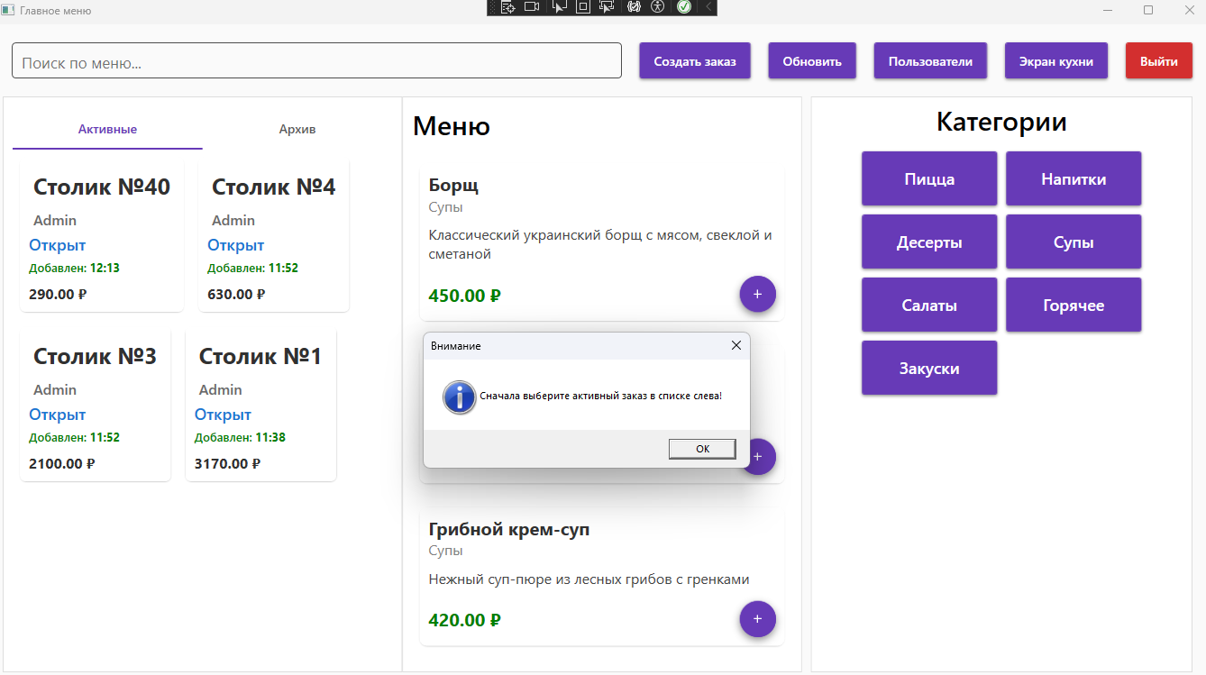
Рисунок 20 – Проверка добавления заказа
Проверка на занятый стол аналогична тоже важна мы не можем закрепить на один стол два заказа. Демонстрация на рисунке 21.
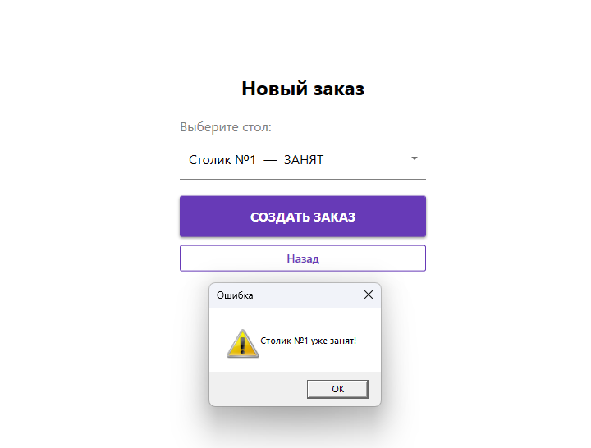
Рисунок 21 – Проверка стола.
Следующая проверка это удаление блюд из архива. Важность такой проверки конечная выручка, то есть взять и посчитать сумму всех заказов. Продемонстрировано на рисунке 22.
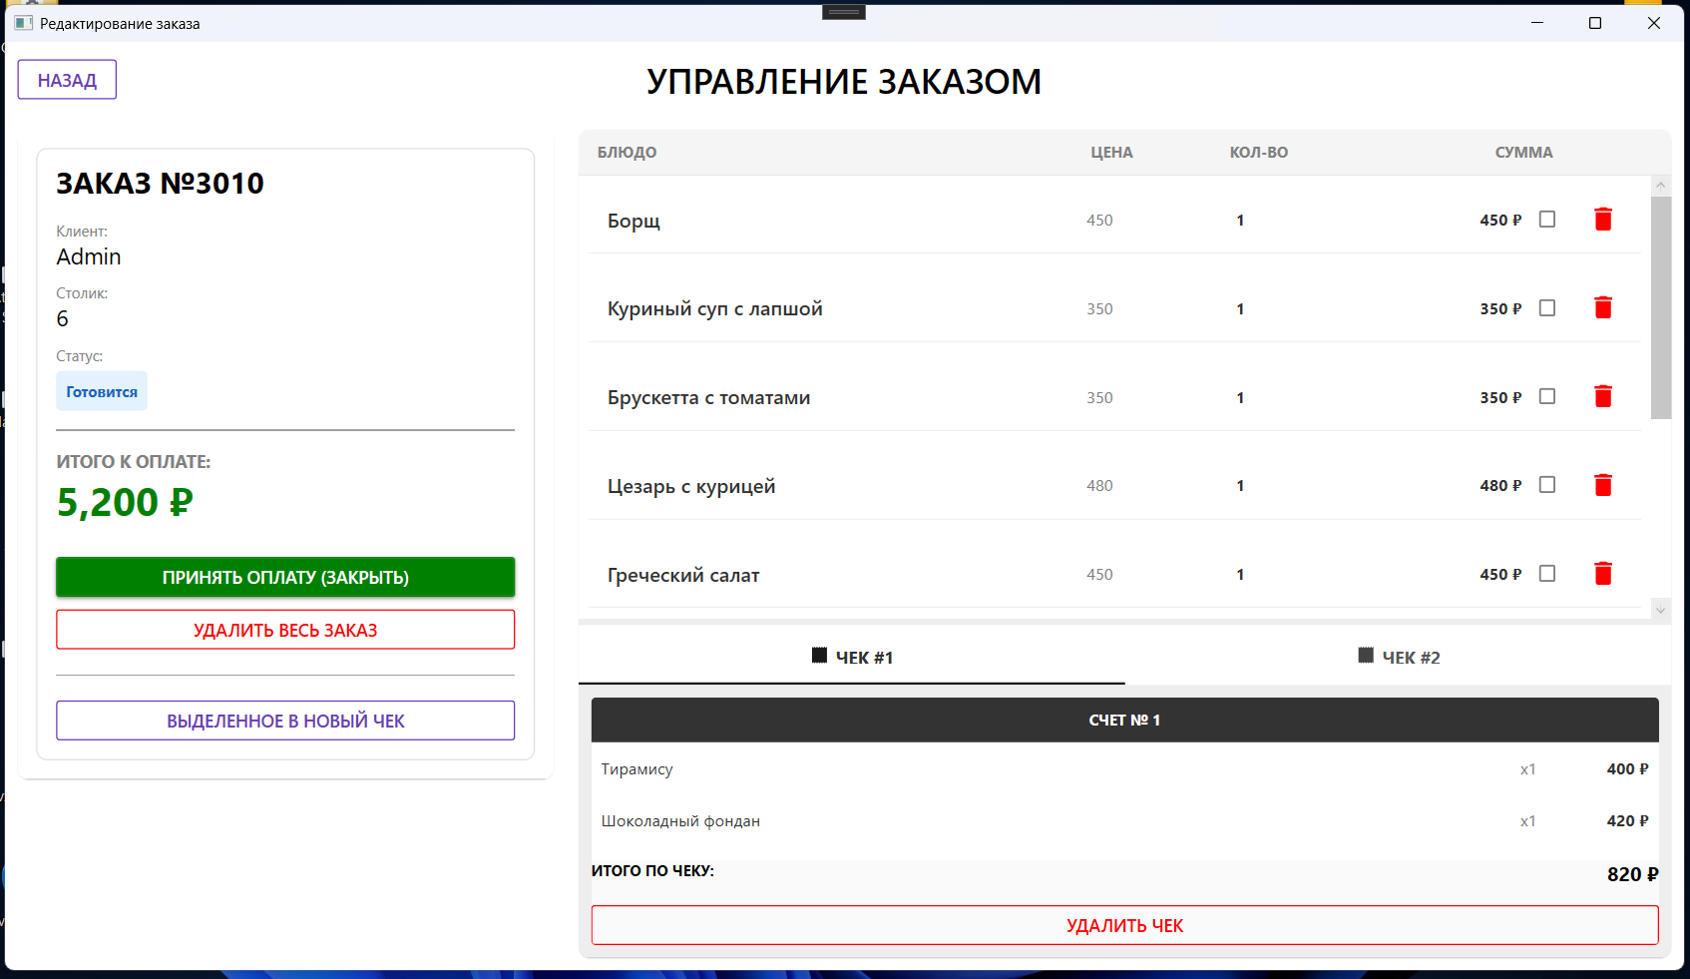
Рисунок 22 - Удаление из архива

Проверка на статус заказа, если заказ благополучно готов или оплачен, то заказ уходит в архив и он не будет отображаться на странице кухни Продемонстрировано на рисунке 23.
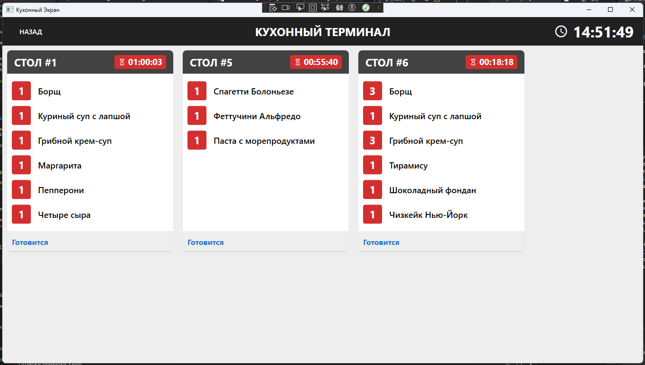
Рисунок 23 - Статус заказа кухня
Тестирование API-сервера проводилось вручную. Каждый эндпоинт проверялся путём отправки HTTP-запросов с различными входными данными и анализа ответов сервера.
Для этого использовался инструмент Swagger, который автоматически формирует описание доступных эндпоинтов и подставляет шаблоны JSON-запросов для их заполнения. Это упрощает процесс тестирования, так как позволяет быстро отправлять запросы и сразу получать коды ответов сервера.
Клиентское приложение на WPF и тестировщик анализируют HTTP-коды ответов и соответствующим образом реагируют на результат выполнения запроса. Основные коды ответов сервера приведены в таблице 2.

Таблица 2 - Таблица ответов сервера с расшифровкой кодов.
Код | Название | Описание
200 | OK | Запрос успешно выполнен
201 | Created | Ресурс успешно создан
400 | Bad Request | Ошибка валидации входных данных
401 | Unauthorized | Отсутствует или некорректен токен авторизации
403 | Forbidden | Недостаточно прав для выполнения операции
404 | Not Found | Запрошенный ресурс не найден
500 | Internal Server Error | Внутренняя ошибка сервера

Таким образом, использование стандартных HTTP-кодов позволяет упростить обработку результатов запросов как на стороне сервера, так и на стороне клиентского приложения. Это упрощает реализацию логики обработки ошибок, повышает читаемость кода и делает систему более устойчивой к некорректным входным данным и ошибкам выполнения.

Заключение
В ходе выполнения курсового проекта была разработана автоматизированная информационная система для кафе. Главной целью работы являлось создание автоматизированной системы, для оптимизации процессов обслуживания клиентов.
В результате проектирования и разработки были решены следующие задачи: Спроектирована архитектура системы: Выбрана клиент-серверная архитектура с использованием REST API. Серверная часть реализована на платформе ASP.NET Core Web Api.
Реализована база данных: Спроектирована и создана реляционная база данных на MS SQL Server, включающая таблицы для хранения пользователей, ролей, категорий меню, заказов. Взаимодействие с БД организовано через Entity Framework Core.
Разработан функционал серверной части (API): Реализована система аутентификации и авторизации на основе JWT-токенов, обеспечивающая безопасный доступ к данным в зависимости от роли пользователя. Созданы контроллеры для управления меню, обработки заказов и администрирования пользователей.
Создано клиентское приложение (WPF): Разработан понятный графический интерфейс. Реализована логика проверки занятости столиков в реальном времени, предотвращающая дублирование заказов. Внедрен модуль "Кухня" с автоматическим обновлением списка заказов, что позволяет поварам оперативно приступать к готовке.
Обеспечена переносимость: для упрощения развертывания серверной части применена технология контейнеризации Docker, позволяющая запускать API и базу данных в изолированной среде.

Список использованной литературы
- Документация по ASP.NET Core [Электронный ресурс]. – Режим доступа: https://learn.microsoft.com/ru-ru/aspnet/core/.
- Документация по Entity Framework Core [Электронный ресурс]. – Режим доступа: https://learn.microsoft.com/ru-ru/ef/core/.
- Руководство по MaterialDesignInXamlToolkit [Электронный ресурс]. – Режим доступа: https://github.com/MaterialDesignInXAML/MaterialDesignInXamlToolkit.
- Руководство по языку C# [Электронный ресурс]. – Режим доступа: https://learn.microsoft.com/ru-ru/dotnet/csharp/.
- Справочник по T-SQL (Transact-SQL) [Электронный ресурс]. – Режим доступа: https://learn.microsoft.com/ru-ru/sql/t-sql/.
- Документация по службе "Управление API" [Электронный ресурс]. – Режим доступа: https://learn.microsoft.com/ru-ru/azure/api-management/

Приложение

Приложение А
Исходный код курсового проекта
«Автоматизированной системы (Cafe System)»
Репозиторий проекта:
https://github.com/Bikmacs/CafeSystem
Рисунок 24 QR-Code репозитория.

Рисунок 24 - QR-Code

Приложение Б. UI сервера
Для документирования и тестирования серверной части (Backend) используется инструмент Swagger UI. Он предоставляет графический интерфейс для отправки HTTP-запросов к API и просмотра схем данных.
Полная спецификация разработана в формате OpenAPI 3.0 и опубликована с использованием инструментов Swagger UI на платформе GitHub Pages. Это позволяет разработчикам фронтенда и тестировщикам взаимодействовать с сервером удаленно, без необходимости разворачивать локальное окружение. Ссылка: https://bikmacs.github.io/cafeSwagger/ QR-Code ведущий на сайт с описание эндпоинтов. На рисунке 25

Рисунок 25 - Qrcode

Приложение В. Интерфейс программы
Страница входа в приложение. Тут происходит авторизация пользователя, в зависимости от роли профиля доступен некоторый функционал. Показано на рисунке 26.
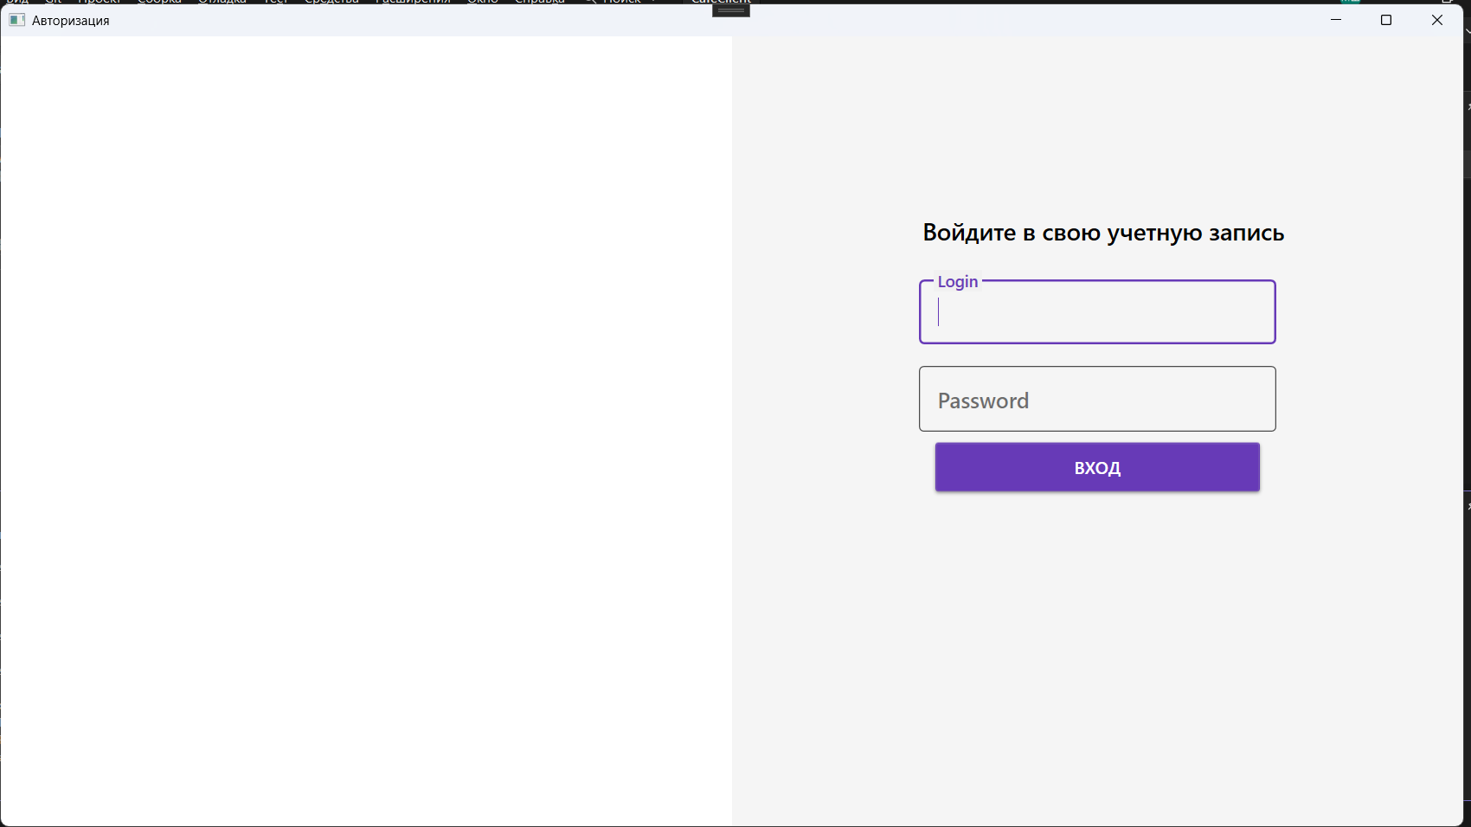
Рисунок 26 - Страница авторизации

Главное окно приложения. Вывод заказов, категорий, меню, на данной странице осуществлены переходы на другие страницы с CRUD операциями над данными. Рисунок 27.
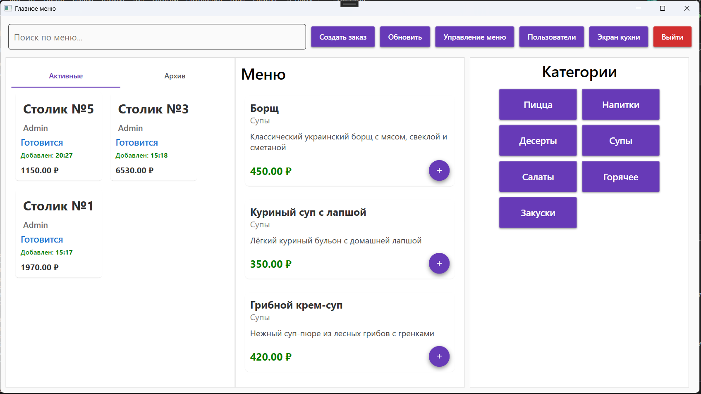
Рисунок 27 - Главное меню

Экран создания заказа на стол. При выборе стола указано его доступность для создания заказа. Рисунок 28.
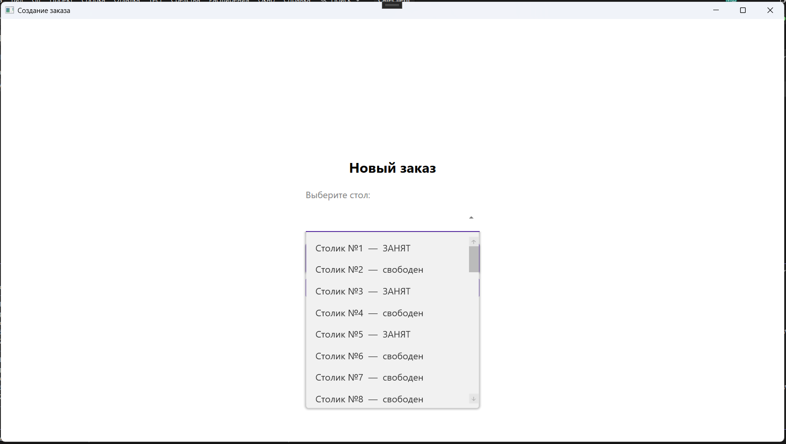
Рисунок 28 - Создание заказа

Страница для повара. Автоматический вывод добавленных заказов на отдельный экран на кухне с таймером с начала создания заказа, все изменения в клиенте отправляются на сервер, экран кухни отправляет запрос каждые 10 секунд на вывод заказов. Рисунок 29.
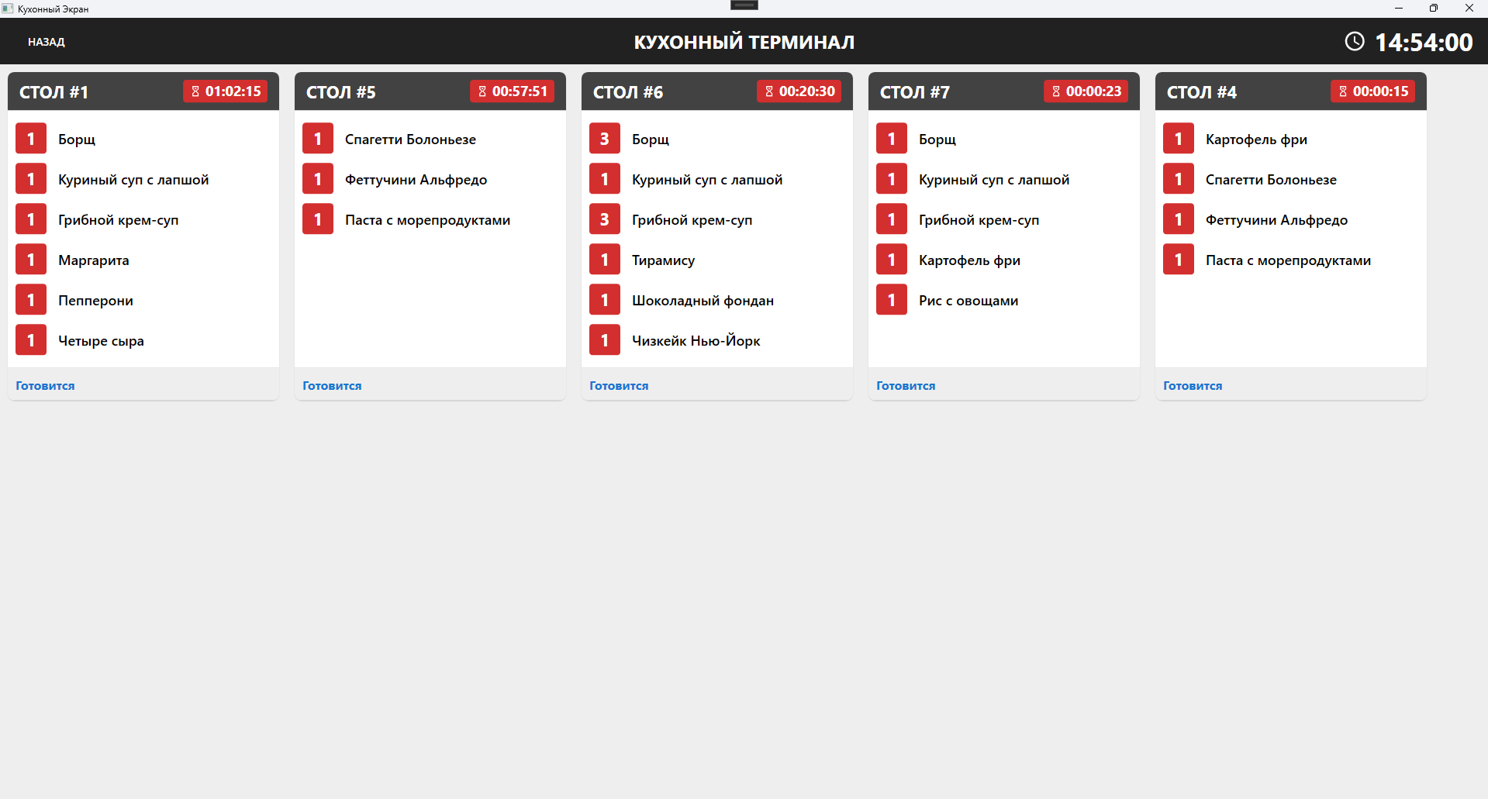
Рисунок 29 - Кухонный экран

Страница добавления блюда в меню. Полное управление блюдами, а именно изменение удаление сохранения (цены, названия, описания, категории). Рисунок 30.
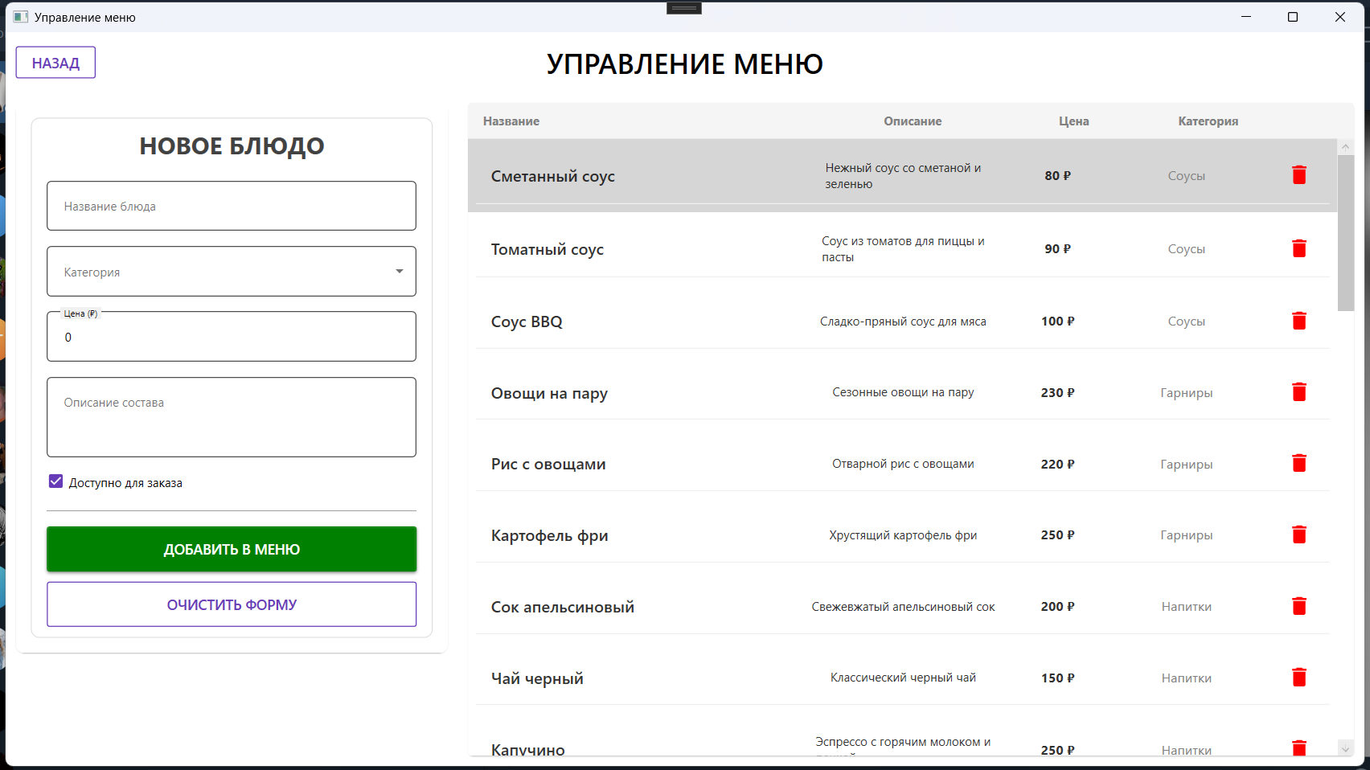
Рисунок 30 - Управление меню

Страница управления персоналом. Полное управление профилями пользователей, выдача прав (Роли). Создание, изменение. Рисунок 31.
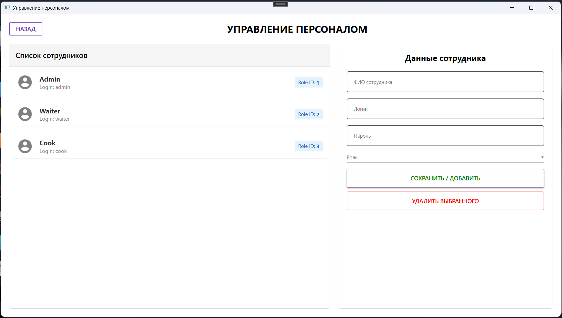
Рисунок 31 - Управление персоналом
Страница управлением заказа. Редактирование и CRUD операции над заказом так и над позициями, возможность делать раздельный счет. Рисунок 32
Рисунок 32 - Редактирование заказа

Карта приложения. Схема навигации по приложению, показывает какие страницы есть в данном приложении. Рисунок 33
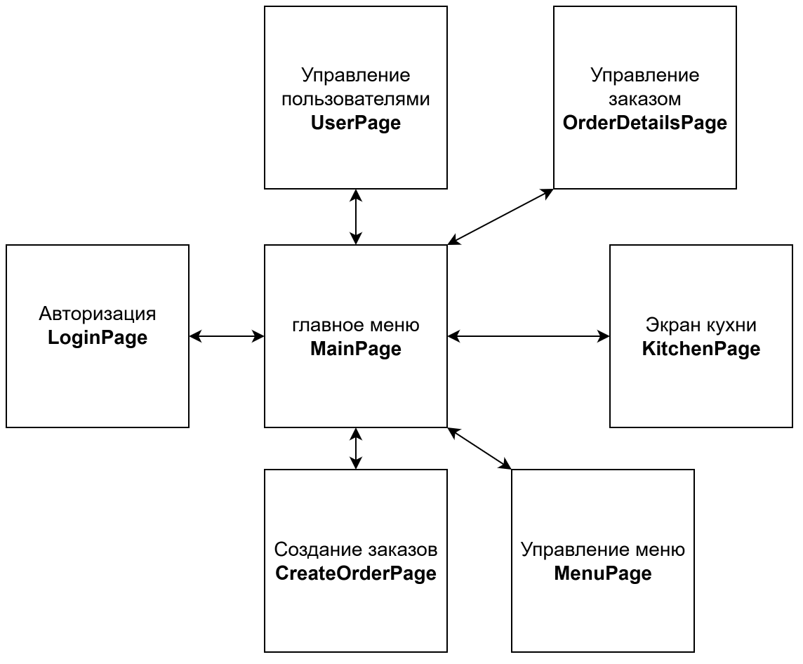
Рисунок 33 - Карта приложения
Схема приложения клиента показывает связи и переходы данных. Объясняет, как действуют элементы программы, какая последовательность действий. Рисунок 34.
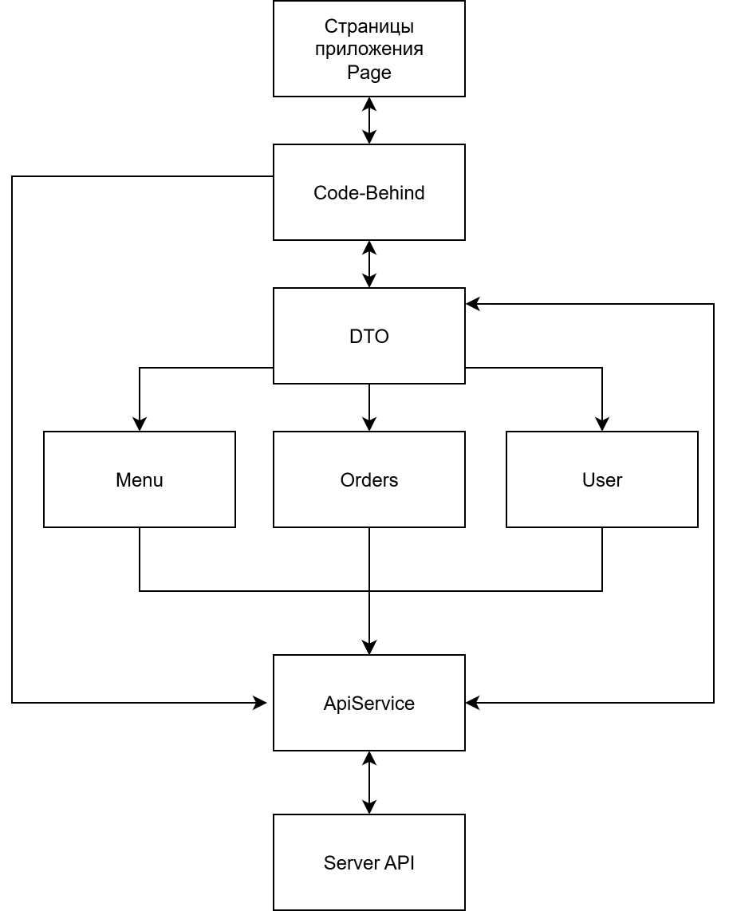
Рисунок 34 - Блок Схема

Приложение Г. База данных.
Диаграмма база данных кафе с типом данных и null значением полей, и указанием связей, продемонстрирована на рисунке 35.
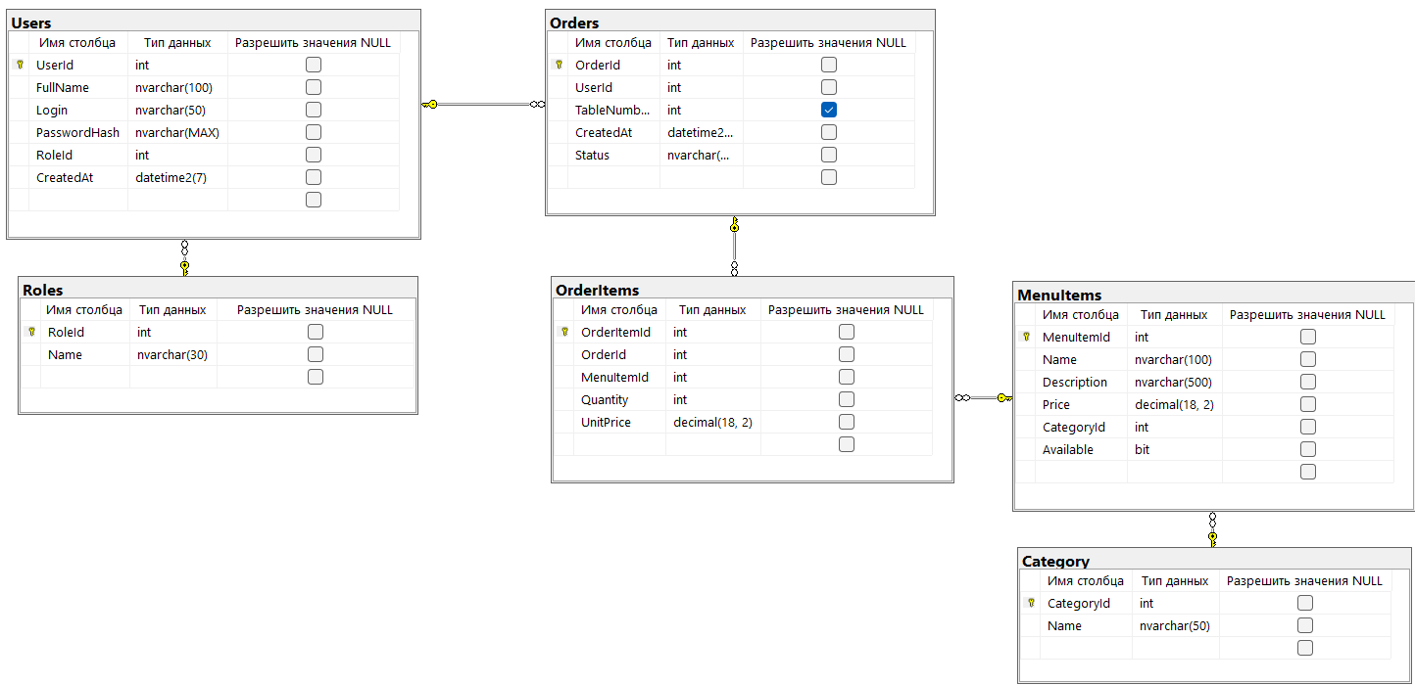
Рисунок 35 - Диаграмма баз данных

Зарезервированные данные , используемые для автоматического заполнения базы данных при инициализации, определены в контексте базы данных сервера в классе CafeDbContext и доступны по ссылке: https://github.com/Bikmacs/CafeSystem/blob/main/CafeSolution/CafeAPI/Data/CafeDbContext.cs. QR Code. Рисунок 36.

Рисунок 36 - Qr-code

